Unit 11
Mavzu: Ta`minlash manbalarini ta`mirlash va hizmat ko`rsatish.
Reja:
  - Payvandlash transformatorlarga xizmat ko`rsatish.
  - Payvandlash o`zgartirgichlariga xizmat ko`rsatish.
  - Uskunalarni montaj qilish va ishlatish

  - Payvandlash transformatorlarga xizmat ko`rsatish.
Payvandlash toki mazkur transformator va rostlagich hisoblangan eng katta tokdan ortiq bo'lmasligi lozim. Transformator bilan rostlagichdagi qisqichlar yaxshilab tortib malikamlanishi va puxta elektr kontakt hosil qilishi kerak. Transformatorning ishqalanuvchi barcha qism lari vaqt-vaqtida (6 oyda bir marta) maxsus moy bilan moylanishi zarur. Transformatorning normal sovishi uchun hamda g'altaklarning g'ilof va yerga ulanishining oldini olish maqsadida g'ilof- ning pachoqlangan joylari to'g'rilanadi. G'ilofšiz va yerga ulanmagan transformatorni ishlatish man etiladi. Payvandchi transformator birlamchi zanjirining tok o'tadigan metall qismlariga tegmasligi kerak.
Avariyaga olib kelishi mumkin bo`lgan mayda nuqsonlarni o'z vaqtida tuzatish uchun transformatorlarni vaqt-vaqti bilan ko'zdan kechirib turish zarur.
Transformatorlarni ishlatish jarayonida quyidagi asosiy nuqsonlar vujudga keladi
1. Chulg`am o'ramlarining qisqa tutashishi. Qizishi, izolatsiyaning kuyishi va chulg'amning qisman erishi ana shundan dalolat beradi. Agar chulg'am uzilmagan va transformatorning birlamchi chulg' ami qisqa tutashgan bo'lsa, bu holda transformator juda qattiq guvillaydi, salt yurish toki ko'p sarf bo'ladi va qiziydi. Nuqsonni tuzatish uchun transformatorni tarmoqdan ayirish, qismlarga ajratish va qisqa tutashgan joyni tuzatish yoki chulg'amni qaytadan o'rash kerak
2. Ulangan yerlari yomon kontaktlashadi va natijada transfor mator qiziydi. Buni darhol bartaraf qilish kerak. Buning uchun transformator yoki rostlagich tarmoqdan ayiriladi; qizib turgarn qismi qismlarga ajratiladi, tutash yuzalar bir-biriga zich moslanadi va qisqich boltlari oxirigacha burab tortiladi
3. Izolatsiyalarning shikastlanishi natijasida o`zak yoki u mahkamlanadigan shpilkalar va boshga qismlarning o'ta qizishi. Transformatorni qismlarga ajratib, shikastlangan izolatsiyani yangilash zarur.
4. Vintli uzatmaning bo`shashib qolishi natijasida o`zakning qattiq guvillashi. Mahkamlash shpilkalarini burab taranglash zarur.

  - Payvandlash o`zgartirgichlariga xizmat ko`rsatish.
Payvandlash o`zgartirgichi unga muntazam suratga qarab turilgan taqdirdagina bekem-ko`st ishlaydi. Ayniqsa, generator kollektori,cho`tkalar va podshibniklarga yaxshi qarash kerak.
11.1-jadval
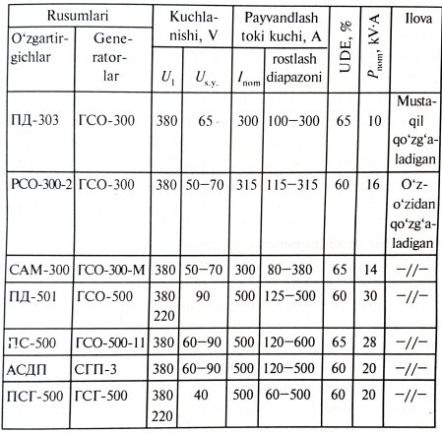
Kollektorni vaqt-vaqti bilan benzinga ho'llangan toza latta bilan changdan tozalab turish zarur. Bu operatsiya generator to'xtaganida bajariladi. Mashina to'g'ri ishlasa, kollektorda qurum izlari bo`lmasligi kerak. Cho`tkalarning kollektorda qurum izlarini qoldirmasdan mayda-mayda uchqunlanishi xavfli emas. Kollektorda qurum izlari paydo bo'lsa, uning sabablarini aniqlab bartaraf etish, kollektorni esa mayda donador presslangan pemza yoki kollektor yuzasi shaklidagi yog'och kolodkaga tortilgan mayda shishali qog'oz bilan silliqlash kerak. Kollektorning barcha yuzasi bir tekisda silliqlanishi lozim. Kollektorni jilvir qog'oz bilan silliqlash qat'iyan man etiladi.
Agar vaqt o'tishi bilan plastinalar orasidan sluda chiqishni boshlasa cho'tkalar ishlaganida uchqun ko'rinadi va shovqin eshi tiladi. Bunday hollarda maxsus arracha bilan plastinalar orasidagi sludani 1 mm ga yaqin chuqurlikda ohistagina chiqarib olish, shundan so'ng uch qirrali mayda egov bilan hosil bo'lgan pitirlarni egovlab, kollektorni ish davomida cho'tkalarni ko'tarib silliqlash zarur.
Cho'tka mexanizmini muntazam suratda ko'zdan kechirib turish kerak. Shikastlangan yoki yeyilgan cho'tka o'rniga yangisini o'rnatish va uni kollektorga surkash zarur. Buning uchun cho'tka ostiga mayda shishali qog'oz polosa (shishasini cho'tkaga qaratib) qo`yiladi. Qog`oz mashinaning aylanish yo'nalishi bo'yicha cho'tka kollektoriga jips yopishguniga qadar cho'tka ostidan o'tkaziladi. Cho'tka tutgich prujinasi normal bosimda surkalanadi Cho'tkalar surkash qilinganidan keyin (kollektor silliqlangandar keyin ham) hosil bo`lgan chang havo bilan puflab ketkaziladi, cho'tkalarni tugal silliqlash uchun esa generator salt yurishi kerak.
Yangi cho'tkalarni o'rnatishda, ularning hammasi tekis ekanligini, plastinadan baravariga tushishi va yangisiga o'tishiga ishonch hosil qilish, shuningdek, cho`tkalarning oboymada qisilmasdan erkin surilishini va unda tebranmasligini tekshirish lozim. Halqalashning ostki chekkasi kollektordan 2-3 mm narida bo`lishi kerak.
Traversa noto'g'ri holatda bo`lganida ham cho`tkalar ko`p uchqunlanishi va hatto kollektor kuyishi mumkin.
Vaqt o'tishi bilan sharikli podshipniklarning moyi quyuqlashib ifloslanadi. Shuning uchun ham moyni yiliga bir yoki ikki marta yangilab turish kerak. Ifloslangan moydan tozalangandan so'ng podshipniklarni shprits yordamida benzin purkab yaxshilab yuvish, so'ngra yana moy to'lg'azib qo'yish lozim. Podshipniklarni qismlarga ajratishda ularga chang, qum va boshqa narsalar tush- masligiga e'tibor berish zarur.
Nam tushishi sababli mashinaning izolatsiyasi namiqib qolishi va natijada uning qarshiligi kamayishi mumkin. Mashina uzoq vaqtgacha ochiq havoda yoki isitilmaydigan nam xonada ishlamasdan turganida ana shunday hol ro'y berishi mumkin. Bunday hollarda mashinani ishlatishdan oldin mavjud turdagi o`zgartirgichga xizmat ko`rsatish bo`yicha zavod ko`rsatmasida ko`rsatilgan usulda quritib olish zarur.

  - Uskunalarni montaj qilish va ishlatish
Aksariyat ko‘chmas mashinalar sexning poliga o‘rnatilib, boltlar bilan maxkamlab qo‘yiladi. Ayrim, ayniqsa, qudratli mashinalar uchun poydevorlar kerak bo‘ladi. Ularning tuzilishi mashinalarga xizmat ko‘rsatishni osonlashtirmogi lozim.
Avtomatik liniyalar yoki yirik qurama (aralash) mashinalar vazifasi mashina staninasinig bikrligi yuqori darajada bo‘lishini ta’minlashdan iborat bo‘lgan maxsus poydevorlargagina montaj qilinadi.
Osma mashinalar sex polida joylashgan portallarga yoki maxsus monorelslarga o‘rnatiladi. Monorelslar sexnining stropilalariga osib qo‘yiladi.
Yirik detallarni payvandlashga mo‘ljallangan ko‘chma mashinalar sex polida joylashgan rels yo‘llarga montaj qilinadi, bu yo‘llarda mashinaning o‘zi montaj qilingan portal harakatlanadi. Bu turdagi mashina kolonnalarda joylashgan rels yullarda harakatlanuvchi kran-balkaga montaj qilinishi ham mumkin.
Payvandlash mashinalarini elektr energiyasi, sovituvchi suv va siqilgan havo bilan to‘g‘ri ta’minlash zamonaviy kontaktli payvandlash texnikasining eng muhim masalalaridan biri sanaladi. Tanlangan payvandlash mashinasi sexning elektr tarmog‘i ga to‘g‘ri ulanmog‘i darkor. ГОСТ 297-80 ga muvofiq kontaktli payvandlash mashinalari nominal qiymatning –10 dan +5 % igacha o‘zgarib turadigan kuchlanishda ishonchli ishlashi lozim. Sex tarmoqlari va podstansiyadagi kuch transformatorining quvvati ana shu shartlarga muvofiq tanlanmog‘i zarur. Bir fazali mashinalar fazalar bo‘yicha mumkin qadar bir tekis taqsimlanishi kerak, chunki bunda kuchlanish kamroq og‘adi va pasayadi. Mashina tarmoqqa avtomatik uzgich orqali ulanadi, bu uzgich tarmoqdan olinadigan eng katta tok kuchiga qarab hisoblanadi. Ushbu qurilmalar nosozlik (avariya) holatida mashinani tez uzib qo‘yish uchun zarurdir. Kuchlanishning pasayish shartidan kelib chiquvchi kabelning kesimi uning uzunligiga bog‘liq, shu sababli juda katta quvvatli mashinalarni sex podstansiyasiga imkon qadar yaqinroq joylashtirish tavsiya qilinadi.
Payvandlash mashinalarini oqar suv bilan me’yorida sovitish muhim ahamiyat kasb etadi. Mashinalar odatda sexning texnik suv keladigan quvuriga rezinka-mato shlang (ichki diametri 8–10 mm) vositasida, kirish ventili orqali ulanadi. Sovitish soz bo‘layotganini ko‘z bilan kuzatish mumkin bo‘lishi uchun suv oqovaquvur (kanalizatsiya) ga ochiq usulda oqizlladi. Sovitish sharoiti yaxshi bo‘lishi uchun tizimdagi suv bosimi 0,15–0,3 MPa bo‘lmog‘i kerak.
Bundan past bosimda sovitish keskin yomonlashadi, bu esa magshinaning tok keltiruvchi qismlari ortiqcha qizishi va elektrodlarning chidamliligi pasayishiga olib keladi. Bu hol teshilishga sabab bulishi mumkin.
Sexga o‘rnatilgan kontaktli mashinalar soni ko‘p bo‘lganda yopiq sovitish tizimini qo‘llash maqsadga muvofiqdir. Tizimda aylanib yuradigan suv sovishga ulguradi. Sizgan suvning o‘rnini to‘ldirish uchun tizimga 10 % gacha toza suv beriladi.
Mashinalarning sovituvchi kanallarini suvdagi har xil mexanik iflosliklardan saqlash uchun mashinani ta’minlovchi suvquvur tarmog‘i ga qo‘shimcha filtrlar o‘rnatish maqsadga muvofiqdir.
Aksariyat mashinalarda pnevmatik bosim mexanizmlari bo‘ladi. Ularni harakatga keltirish uchun zarur bo‘lgan siqilgan havo sex tarmog‘i dan o‘zatiladi. Uning bosimi odatda 0,38 MPa dan past bo‘lmaydi. Mashinalarning pnevmatik mexanizmlarini ta’minlash uchun havo tozalangan holda kelishi va keltiruvchi quvurlarda uning bosimi payvandlash jarayonida juda pasayib ketmasligi lozim.
Kontaktli payvandlash mashinalari o‘rnatiladigan xona quruq havosining harorati katta darajada o‘zgarib turmaydigan, chang miqdori imkon qadar kam va o‘yuvchi bug‘larsiz (ayniqsa, kislota bug‘larisiz) bo‘lmog‘i darkor, chunki bunday bug‘lar izolyatsiyaning yemirilishi hamda ayrim tok keltiruvchi qismlarning ulanish joylarida kontakt yomonlashuviga olib keladi.
Mashinalar odatda smena mobaynida havosining harorati ko‘pi bilan 10°C va sovituvchi suvning harorati 5–25 o‘zgarib turadigan yopiq xonalarda ishlatishga mo‘ljalanadi.
Payvandlash moslamalari o‘lchamlariga mos keluvchi maxsus tagliklarga yoki sex poliga o‘rnatiladi.
Payvandlash uskunalari va moslamalaridan to‘g‘ri foydalanish yuqori sifatli payvand birikmalar olishning shartlaridan biridir. Uskunalarning ishlamay qolishi jiddiy yo‘qotishlarga olib keladi. Uskunalarning ishonchli ishlashi uskunalarni muayyan muddatlarda ko‘zdan kechirish va tekshirish, shuningdek rejali-oldini olish maqsadida ta’mirlash orqali ta’minlanadi.

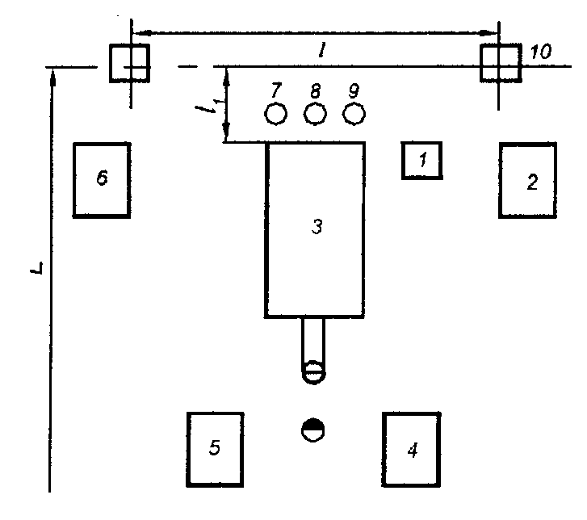
11.1-rasm. Kontaktli payvandlashda ish o‘rnining joylashuvi:
1 – mashinani ishga tushiruvchi avtomat; 2 – asbob-uskunna-lar va mayda moslamalar uchun quti; 3 – kontaktli payvandlash mashinasi; 4 – payvandlangan detallar qo‘yiladigan joy; 5 – payvandlanishi lozim bo‘lgan uzellar qo‘yiladigan joy; 6 – tanavorlar qo‘yiladigan va detallar payvandlash uchun yig‘iladigan joy; 7 – suv keladigan qurilma; 8 – suv to‘kiladigan qurilma; 9 – havo keladigan qurilma; 10 – kolonnalar: l, L – kolonnalar oralig‘i, l=6 m, L=12, 18 yoki 24 m; l₁ – kontaktli payvandlash mashinasi bilan sex devori o‘rtasidagi oraliq, l_{1min}=0,7 m.

Uskunalarga mexaniklar, elektriklar, chilangarlar, elektronika mutaxassislari xizmat ko‘rsatishlari kerak.
Har bir korxonada rejali-oldini oluvchi ta’mirlash (ROT) tizimi bo‘ladi. Unda payvandlash uskunalarini ishlatish va ta’mirlashning o‘ziga xos xususiyatlari hisobga olinadi. ROT tizimiga odatda mashinalarni attestatsiya qilish ham kiradi. Attestatsiya vaqtida mashinalar asosiy parametrlarining barqarorligi va rostlash chegaralari tekshiriladi. Mashina foydalanishning boshida, to‘liq ta’mirlashlardan keyin hamda ishlatish jarayonida attestatsiyadan o‘tkaziladi.
Turkumlab ishlab chiqarishda attestatsiya kamida yiliga bir marta o‘tkaziladi.
Attestatsiya vaqtida mashinaning asosiy parametrlari qisqa tutashuv rejimida tuziladi yeki tekshiriladi. Agar mashinaning parametrlari pasportidagi ma’lumotlarga to‘g‘ri kelsa, u holda mashina bundan keyin foydalanishga qo‘yiladi. Ayrim parametrlarning chetlashuvi ±(5–10)% doirasida bo‘lmogi lozim. Parametrlar mashinani nominal sur’atda 1 soat mobaynida uzluksiz ishlatish asosida o‘lchanadi.
Foydalanish jarayonida uskunalarni kuzatib, harakatlanuvchi kontaktlarini vaqt-vaqtida grafitkastor moyi bilan moylab turish kerak. Roliklarni aylantirish yuritmasi reduktorlari mashina moyi, ochik uzatmalar esa texnik vazelin bilan moylanadi.
Liniya sozlovchilari xizmat ko‘rsatishni tashkil qilishning qabul qilingan sxemasiga muvofik ishlab chiqarish ustasi yoki ta’mirlash va xizmat ko‘rsatish bo‘linmalariga buysunadilar. Sozlovchi payvandlash texnologiyasini, payvandlash mashinalarining tuzilishi va o‘ziga xos xususiyatlarini yaxshi biladigan malakali ishchidir. Uning vazifalariga mashinalarni texnologik rejimga sozlash, foydalanish jarayonida ana shu rejimni nazorat qilish, mashinalarni ishga tushirish va to‘xtatish, elektrodlarni almashtirish, tozalash hamda qo‘yish, payvandlash konturi qismlarini almashtirish, shuningdek payvandlash moslamalarining ahvolini kuzatish kiradi.
Nazorat uchun savollar
- Transformatorlarni ishlatish jarayonida qanday nuqsonlar vujudga keladi?

